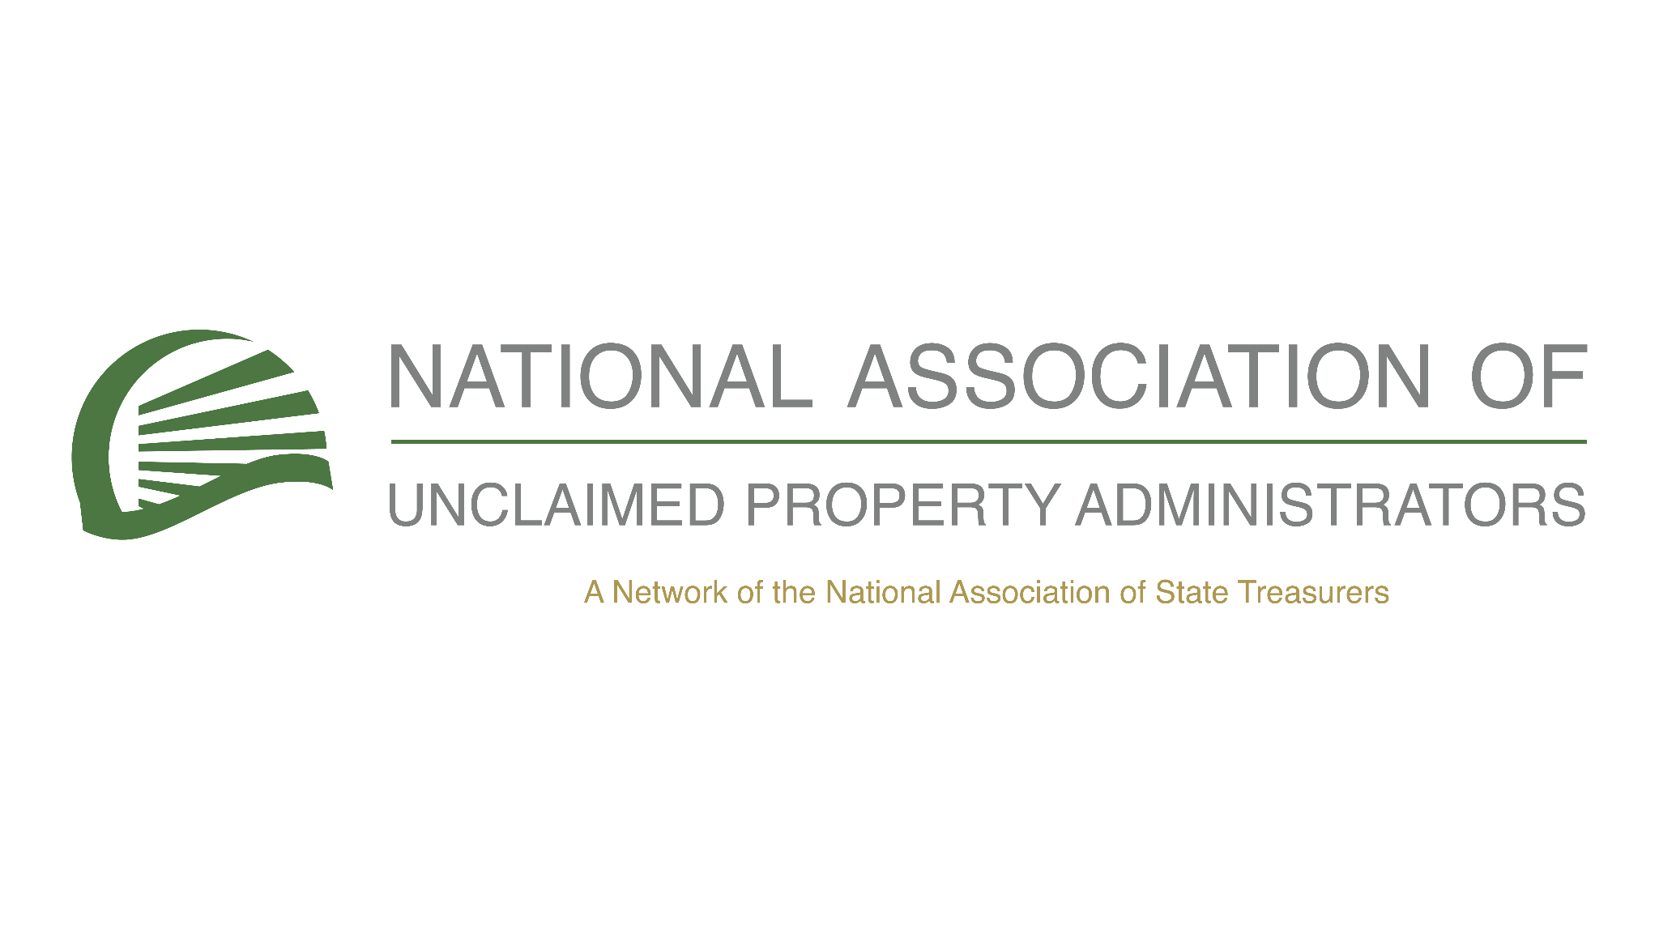
NAUPA 2025 Hispanic Heritage Month Toolkit

Same Op-Ed in English

Reclaiming What’s Rightfully Yours: A Call to Action During Hispanic Heritage Month
By [State Treasurer’s Name], [State Treasurer] of [State]

As we celebrate Hispanic Heritage Month, a time when we honor the rich contributions of the Hispanic community to the fabric of our nation, it is also an important moment to reflect on how we can help our communities thrive in tangible ways. One such way is by reclaiming unclaimed property—funds that may be sitting idle, waiting to be returned to their rightful owners. This is particularly relevant for Hispanic families and businesses who may not even know they are entitled to funds that have been forgotten over time.

Every year, millions of dollars in unclaimed property are reported to state treasuries, including mine. These are funds from forgotten accounts, uncashed checks, utility deposits, insurance payouts, and even wage refunds. They belong to you—whether you realize it or not. And yet, many people don’t know that they can claim this property, or they may believe it’s too complicated or time-consuming to track down. The truth is that it’s neither difficult nor costly to search for unclaimed property, and now is the perfect time to do so.

Throughout my tenure as [State Treasurer], I’ve seen firsthand how unclaimed property can be a life-changing resource for individuals and families. From a single mother reconnecting with a life insurance payout that she didn’t know existed, to a small business receiving a check for unclaimed accounts receivable, the impact of claiming these funds can be significant. For many, especially in underserved communities, unclaimed property can provide financial relief, pay down debts, or simply help them build a better future.

During Hispanic Heritage Month, it’s important to highlight the opportunities for the Latino community to benefit from this program. According to our office’s records, many Hispanic families and businesses in [State] may have unclaimed funds waiting to be returned. Whether you have lived here for years or have recently moved to our state, the process of searching for property is simple and free—and it’s a chance to reclaim what is rightfully yours.

You might be surprised by what’s waiting for you. The most common forms of unclaimed property are small, but they add up: old bank accounts, security deposits, uncashed checks, even forgotten tax refunds or wage earnings. It could be money from a utility bill you overpaid, or a life insurance policy you didn’t realize was still active. Over time, funds like these can accumulate and be handed over to the state if they go unclaimed.

But the good news is that, unlike many other forms of lost property, unclaimed funds are not lost forever. As your [State Treasurer], I am committed to ensuring that these funds are returned to the rightful owners, and the best way to do that is by encouraging you to search for unclaimed property now.

It’s easy to get started. All you have to do is visit missingmoney.com, a free and secure national database, to search for unclaimed property using your name, business name, or address. In just a few clicks, you can find out if you have any money waiting for you.

As we celebrate the vibrant history and culture of the Hispanic community this month, I urge you to take a few minutes to check for unclaimed property. It’s a small step that can lead to a big return for you, your family, and your business. Let’s make sure no one misses out on the funds they are rightfully entitled to.

Together, we can make a real difference. Celebrate your heritage, and reclaim what’s yours.

[State Treasurer’s Name]
[State Treasurer] of [State]

Sample Op-Ed in Spanish

Recupera lo que te Pertenece: Un Llamado a la Acción Durante el Mes de la Herencia Hispana
Por [Nombre del Tesorero Estatal], Tesorero Estatal de [Estado]

Mientras celebramos el Mes de la Herencia Hispana, un momento en el que honramos las ricas contribuciones de la comunidad hispana al tejido de nuestra nación, también es una oportunidad para reflexionar sobre cómo podemos ayudar a nuestras comunidades a prosperar de manera tangible. Una forma importante de hacerlo es reclamando la propiedad no reclamada, fondos que podrían estar inactivos, esperando ser devueltos a sus legítimos dueños. Esto es especialmente relevante para las familias y negocios hispanos que tal vez ni siquiera sepan que tienen derecho a fondos que han sido olvidados con el tiempo.

Cada año, millones de dólares en propiedad no reclamada son reportados a las tesorerías estatales, incluida la mía. Estos son fondos de cuentas olvidadas, cheques no cobrados, depósitos de servicios públicos, pagos de seguros e incluso reembolsos de salarios. Son tuyos, ya sea que lo sepas o no. Sin embargo, muchas personas no saben que pueden reclamar esta propiedad, o pueden creer que es un proceso complicado o que lleva mucho tiempo encontrarla. La verdad es que no es difícil ni costoso buscar propiedad no reclamada, y ahora es el momento perfecto para hacerlo.

A lo largo de mi tiempo como Tesorero Estatal, he visto de primera mano cómo la propiedad no reclamada puede ser un recurso transformador para individuos y familias. Desde una madre soltera que recupera un pago de seguro de vida que no sabía que existía, hasta un pequeño negocio que recibe un cheque por cuentas por cobrar no reclamadas, el impacto de reclamar estos fondos puede ser significativo. Para muchos, especialmente en comunidades desatendidas, la propiedad no reclamada puede proporcionar alivio financiero, saldar deudas o simplemente ayudarles a construir un futuro mejor.

Durante el Mes de la Herencia Hispana, es importante resaltar las oportunidades para que la comunidad latina se beneficie de este programa. Según los registros de nuestra oficina, muchas familias y negocios hispanos en [Estado] pueden tener fondos no reclamados esperando ser devueltos. Ya sea que hayas vivido aquí durante años o te hayas mudado recientemente a nuestro estado, el proceso para buscar propiedad es simple y gratuito, y es una oportunidad para reclamar lo que legítimamente te corresponde.

Te sorprenderás de lo que podría estar esperándote. Las formas más comunes de propiedad no reclamada son pequeñas, pero se suman: cuentas bancarias antiguas, depósitos de seguridad, cheques no cobrados, incluso reembolsos de impuestos u honorarios olvidados. Podría ser dinero de un sobrepago de factura de servicios públicos, o una póliza de seguro que no sabías que aún estaba activa. Con el tiempo, estos fondos pueden acumularse y ser entregados al estado si no se reclaman.

Pero la buena noticia es que, a diferencia de muchas otras formas de propiedad perdida, los fondos no reclamados no se pierden para siempre. Como tu Tesorero Estatal, me comprometo a asegurar que estos fondos sean devueltos a sus legítimos propietarios, y la mejor manera de hacerlo es alentándote a que busques propiedad no reclamada ahora.

Es fácil comenzar. Solo tienes que visitar [MissingMoney.com](https://missingmoney.com), una base de datos nacional gratuita y segura, para buscar propiedad no reclamada usando tu nombre, el nombre de tu negocio o tu dirección. En solo unos clics, podrás saber si tienes dinero esperándote.

Mientras celebramos la vibrante historia y cultura de la comunidad hispana este mes, te invitoa que dediques unos minutos a verificar si tienes propiedad no reclamada. Es un pequeño paso que puede conducir a un gran retorno para ti, tu familia y tu negocio. Asegurémonos de que nadie se pierda los fondos a los que tiene derecho.

Juntos, podemos hacer una diferencia real. Celebra tu herencia y reclama lo que es tuyo.

[Nombre del Tesorero Estatal]
Tesorero Estatal de [Estado]

